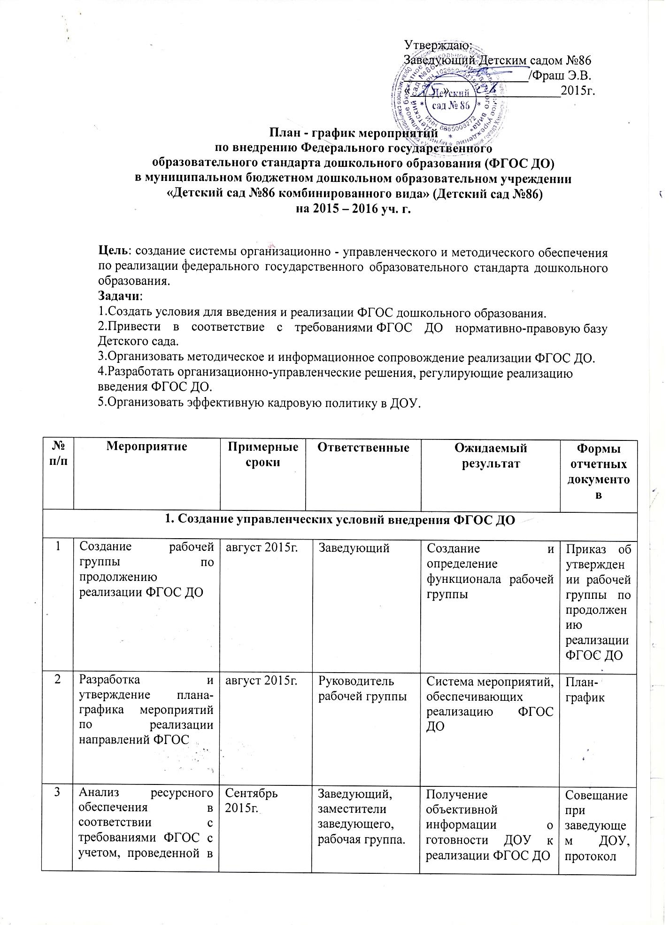
 | 2014-2015 уч. году |  |  |  |  | совещания
4 | Разработка плана методического сопровождения введения ФГОС в ДОУ | Сентябрь 2015г. |  | Методическая служба ДОУ | Повышение профессиональной компетентности педагогических работников в области организации образовательного процесса и обновления содержания образования в соответствии с ФГОС | План методического сопровождения
5 | Обсуждение и утверждение основной образовательной программы | Август  2015г. |  | Заведующий | Наличие ООП ДО | Приказ об  утвержде  нии  ООП ДО
6 | Разработка Положения о мониторинге реализации образовательной программы | Август  2015г. |  | Заведующий, заместитель заведующего по ВМР, рабочая группа. | Наличие Положения | Приказ об утверждении Положения
7 | Формирование сетевого взаимодействия по обеспечению преемственности начального и дошкольного образования в условиях реализации ФГОС | В течение 2015-2016уч. г. |  | Заведующий ДОУ, директора школ. | Осмысление и обеспечение преемственности дошкольного и начального образования в условиях внедрения ФГОС | План по обеспечению преемственности в микрокомплексе.
8 | Внесение изменений в нормативно-правовую базу деятельности ДОУ | В течение 2015-2016уч. г. |  | Заведующий | Изменения и дополнения в документы, регламентирующие деятельность ДОУ по внедрению ФГОС ДО | Приказ об утверждении локальных актов.
9 | Мониторинг реализации ФГОС ДО | В течение 2015-2016уч. г. |  | Заведующий, заместитель заведующего по ВМР | Диагностические материалы | План контроля
10 | Организация отчетности по реализации ФГОС ДО | В течение 2015-2016уч. г. |  | Заведующий ДОУ | Анализ мероприятий, обеспечивающих реализацию ФГОС ДО | Отчетные документы
2. Создание организационных условий внедрения ФГОС ДО
1 | Организация блока методических совещаний по реализации ФГОС ДО | В течение 2015-2016уч. г. |  | Заведующий, заместитель заведующего по ВМР. | Реализация содержания ФГОС ДО | План мероприятий
2 | Проведение инструктивно-методических совещаний и обучающих семинаров по вопросам реализации ФГОС ДО | В течение 2015-2016уч. г. |  | Заместитель заведующего по ВМР, рабочая группа. | Анализ и устранение профессиональных затруднений в ходе реализации ФГОС ДО | Протоколы совещаний
3 | Организация работы по доработке образовательной программы ДО в соответствии с ФГОС ДО | Июнь-август 2015г. |  | Заведующий, заместитель заведующего по ВМР, рабочая группа. | Создание ООП ДО | ООП ДО
4 | Разработка и утверждение рабочих программ групп в соответствии с ФГОС ДО на 2015-2016уч. г. | Июнь-август 2015г. |  | Заведующий, заместитель заведующего по ВМР, педагоги. | Наличие рабочих программ | Рабочие программы
5 | Организация индивидуального консультирования педагогов по вопросам психолого-педагогического сопровождения реализации ФГОС ДО | В течение 2015-2016уч. г. |  | Педагог-психолог | Определение возможных психологических рисков и способов их профилактики, расширение и обновление психодиагностического инструментария на основе запросов и современных достижений психологической науки | План работы педагога-психолога, журнал консульти  рования
6 | Организация работы с родителями в условиях реализации ФГОС ДО (блок мероприятий по информированию о реализации ФГОС, вовлечение семей непосредственно в образовательную деятельность, изучение образовательных запросов родителей). | В течение 2015-2016уч. г. |  | Заведующий, заместитель заведующего по ВМР, педагоги. | Получение родителями информации о реализации ФГОС ДО; повышение роли родителей, как непосредственных участников образовательного процесса. | План работы с родителями, протоколы.
3. Создание кадровых условий внедрения ФГОС ДО
1 | Организация непрерывного повышения квалификации по проблеме реализации ФГОС ДО | В течение учебного года, по графику повышения квалификации | Зам. заведующего по ВМР |  | Повышение профессиональной компетентности педагогических и руководящих работников в области организации образовательного процесса и обновления содержания образования в соответствии с ФГОС ДО (курсы – 6 чел.) | График повышения квалификации педагогических и руководящих работников
2 | Создание рабочих групп воспитателей по методическим проблемам, связанным с реализацией ФГОС ДО. | В течение 2015-2016уч. г. | Заведующий |  | Устранение затруднений | Протоколы
3 | Участие педагогов в областных, окружных семинарах, конкурсах, конференциях, педагогических чтениях, круглых столах по вопросам реализации ФГОС ДО. | В течение 2015-2016уч. г. | Заместитель заведующего по ВМР. |  | Повышение профессиональной компетентности по вопросам введения ФГОС ДО. | Методические материалы, листы регистрации.
4 | Создание условий для дополнительного профессионального образования педагогов | В течение 2015-2016уч. г. | Заведующий |  | Получение профессионального образования, предусмотренного Единым квалификационным справочником должностей (6 чел.) | Диплом ( в перспективе).
4. Создание материально-технических условий внедрения ФГОС ДО
1 | Обеспечение обновления оснащенности ДОУ в соответствии с требованиями ФГОС к минимальной оснащенности образовательного процесса. | В течение 2015-2016уч. г. | Заведующий |  | Определение необходимых изменений в оснащенности ДОУ с учетом требований ФГОС ДО и проведенной в 2014-2015уч.г. работы | Информационная справка
2 | Обеспечение соответствия материально-технической базы реализации ООП действующим санитарным и противопожарным нормам, нормам охраны труда работников ДОУ. | В течение 2015-2016уч. г. | Заведующий |  | Приведение в соответствие материально-технической базы реализации ООП с требованиями ФГОС ДО, с учетом проведенной в 2014-2015уч.г. работы | Информационная справка
3 | Обеспечение ДОУ печатными и электронными образовательными ресурсами ООП ДО. | В течение 2015-2016уч. г. | Заведующий, заместитель заведующего по ВМР. |  | Оснащенность библиотеки необходимыми УМК, учебными, справочными пособиями, художественной литературой | Информационная справка
4 | Обеспечение доступа педагогическим работникам, реализующим на ФГОС, к электронным образовательным ресурсам, размещенным в федеральных и региональных базах данных. | В течение 2015-2016уч. г. | Заведующий, заместитель заведующего по ВМР, ответственный за ведение сайта ДОУ. |  | Создание условий для оперативного устранения профессиональных затруднений педагогов. | Создание банка полезных ссылок, наличие странички на сайте ДОУ «ФГОС ДО»
5 | Обеспечение контролируемого доступа участников образовательного процесса к информационным образовательным ресурсам в сети Интернет. | В течение 2015-2016уч. г. | Заведующий |  | Расширение возможностей доступа пользователей к банку актуальной педагогической информации и обеспечение возможности дистанционной поддержки участников образовательного процесса. | Создание банка полезных ссылок, наличие странички на сайте ДОУ «ФГОС ДО»
5. Создание финансовых условий внедрения ФГОС ДО
1 | Формирование и исполнение муниципального бюджете в части расходов на ДО в соответствии с ФГОС | В период формирования бюджета | Заведующий |  |  | Сметы доходов и расходов
2 | Формирование системы финансирования по созданию условий по реализации ФГОС ДО с учетом региональных нормативов. | В период формирования бюджета | Заведующий |  |  | Сметы доходов и расходов
6. Создание информационных условий внедрения ФГОС ДО
1 | Размещение на сайте ДОУ информации о реализации ФГОС ДО | В течение 2015-2016уч. г. | Заведующий, заместитель заведующего по ВМР, ответственный за ведение сайта ДОУ. |  | Информирование общественности о ходе и результатах внедрения ФГОС ДО | Создание банка полезных ссылок, наличие странички на сайте ДОУ «ФГОС ДО»
2 | Обеспечение публичной отчетности ДОУ о ходе и результатах введения ФГОС ДО (включение в публичный доклад ДОУ раздела, отражающего ход введения ФГОС ДО). | Август 2016г. | Заведующий, заместитель заведующего по ВМР. |  | Информирование общественности о ходе и результатах внедрения ФГОС ДО | Размещение публичного отчета на сайте ДОУ
3 | Широкое информирование всех субъектов образования о реализации ФГОС ДО через наглядную информацию, сайт, проведение родительских собраний. | В течение 2015-2016уч. г. | Заведующий |  | Обеспечение условий открытости в реализации ФГОС ДО всех субъектов образования. | Информация на сайте ДОУ, протоколы, наглядные информационные материалы.

